21 декабря в 17 часов
в комнате отдыха общежития
Борисоглебского техникума информатики
и вычислительной техники
состоится просмотр зачетной работы
студентов группы 3 «Д»
по факультативу «Театрализованная деятельность»
(специальность 050704 «Дошкольное образование»),

форма зачета:
театрализованное представление для детей:

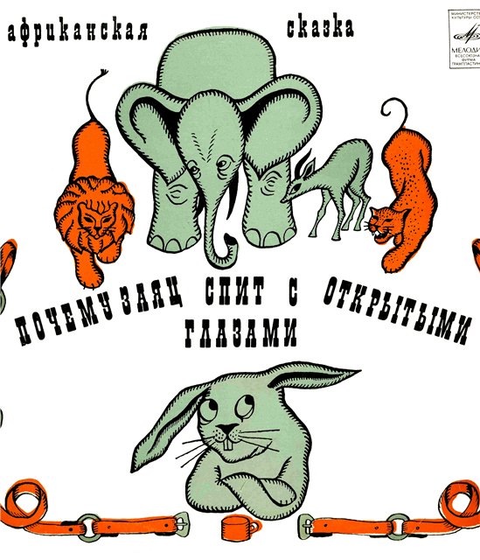

В саванне всё спокойно
В саванне всё спокойно
И спят большие звери на бархатных песках
В саванне всё спокойно
В саванне всё спокойно
И только недоволен наш Заяц - Падишах

г. Борисоглебск 2010 – 2011 учебный год
ОГОУ СПО «Борисоглебский техникум информатики и вычислительной техники»

Инсценировка по мотивам африканской народной сказки
«Почему заяц спит с открытыми глазами»
Действующие лица и исполнители:
Заяц – Марина Родина
Газель – Л. Дорофеева
Леопард – Марина Алексеева
Лев – Алена Турчина
Слон – Анна Кудрявцева
Змея – Ирина А. Попова
Ведущая – Вика Головань
Художники – оформители: Наталья Щеглова, Татьяна Телегина, Дарья Носкова, Антонина Гущина.
Музыкальное оформление – Л. Дорофеевой
(музыка Ю. Чичкова, текст песен М. Либина)
Художники по костюмам: Людмила. Дорофеева, Ирина В. Попова.
Помощники по оформлению: Светлана Яброва, Ирина Солодовникова.
Звукооператор – Людмила Галанина
Театральный критик: Ольга Братенкова

Преподаватель: Н.А. Страхова

